图情小知识（47）：PubMed插件-Scholarscope
疫情停课不停学
PubMed是生物医学科研人最常用的文献检索网站，当我们在PubMed上检索时，若想看期刊影响因子和中科院分区等信息，或是想下载文献，就要寻找其他网站复制粘贴进一步检索，很不方便。
正所谓工欲善其事必先利其器，此次给大家介绍一个应用于PubMed的神仙插件——Scholarscope。
1-Scholarscope插件简介

Scholarscope是一款快速、稳定的浏览器插件，安装后会在PubMed检索界面中简洁明显地标出文章影响因子、中科院分区、文章类型等信息，功能强大且使用方便。
1.1 官方网站：
https://www.scholarscope.cn。
1.2 适用浏览器：Microsoft Edge浏览器、火狐浏览器、Chrome浏览器、360浏览器。
1.3 下载安装：进入主页点击下载即可查看各浏览器的安装教程，或者在谷歌和Edge浏览器的应用商店搜索scholarscope下载安装即可。

2-Scholarscope 插件的功能

2.1 直接显示功能：在PubMed中直接显示所检索文献的中科院分区、影响因子和引用次数等信息（设置方法见3.2）。
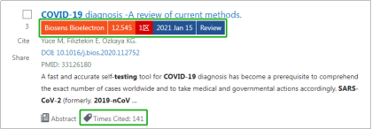
2.2 直接阅读摘要：点击搜索页文献下的abstract，可以直接阅读abstract（设置方法见3.3）。
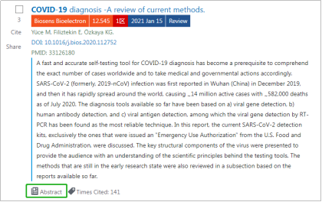
2.3 根据影响因子筛选和排序文章。
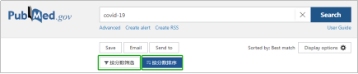
2.4 文献管理功能：文献右侧的图标分别表示“已读”“想读”“喜欢”“不喜欢”，点击对应图标即可标记文献，标记后的文献会显示在检索界面中，也可以进入Scholarscope的文献管理集中查阅。
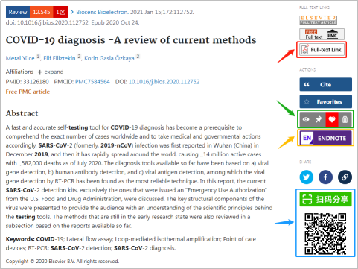
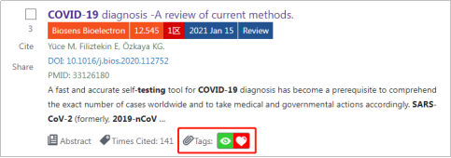
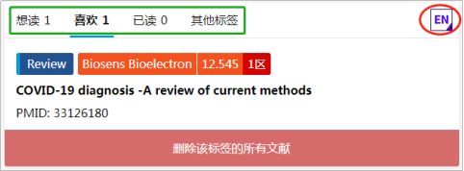
2.5 直接下载文献：在文献右侧出现基于Sci-hub路径的文献下载链接，点击可以直接下载文献（设置方法见3.4）。
2.6 一键生成Endnote导入文件：点击右侧的“Endnote”图标，就能下载Endnote导入文件，下载完毕后打开文件会自动在Endnote软件中显示文件。
2.7 点击右侧的“扫码分享”，可以通过扫描二维码在手机上查看或分享文献。

3-Scholarscope 插件的相关设置

Scholarscope 插件在PubMed中显示影响因子、显示中科院分区、加载 Abstract、跳转全文链接等需要进行相关设置。
3.1 Scholarscope在工具栏中的设置
插件安装好后在扩展程序中点击图钉图标，可以将它固定在浏览器的工具栏，方便以后调用。
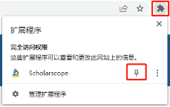
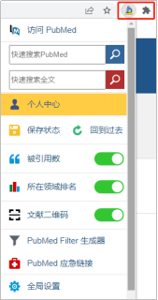
3.2 Scholarscope全局设置
点击上图的“全局设置”，将被引用数、所在区域排名、中科院分区、文献二维码等全部开启，这些设置完成可以实现前面介绍的功能2.1、2.3和2.7。
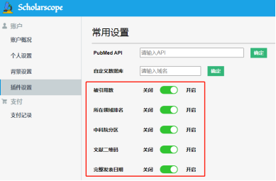
3.3 PubMed API秘钥设置
首先，需要登录 PubMed账户，如果没有 PubMed 账户则需要注册PubMed账户。
而后，点击PubMed右上角用户名下的「account settings」创建PubMed API秘钥，在「API KeyManagement」栏点击「Creat an API Key」，复制已创建的PubMed API秘钥。
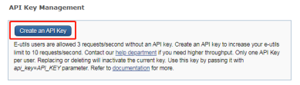
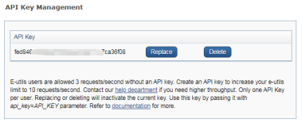
最后，将已复制的PubMed API秘钥粘贴到Scholarscope的全局设置中。
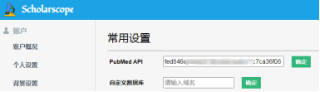
PubMed API秘钥设置完成可以实现前面介绍的功能2.2点击直接阅读摘要。
3.4 Scholarscope文献下载设置
在全局设置中的自定义数据库中输入Sci-hub的网址，就可以实现功能2.5直接下载文献。
Sci-hub的域名经常更换，需要选择最新可用的地址。
附实时更新可用Sci-hub的网址：
http://tool.yovisun.com/scihub/。

温馨提示！

Scholarscope安装后可以试用14天，后续存在收费情况，请读者们自行选择利用。
